Семейные выходные начинаются с желания провести время вместе.

Новогодние совместные выходные – это очень хорошее время для того, чтобы наладить и укрепления отношения между родителями и детьми.

Каждый день этих выходных может стать ярким, незабываемым, и что главное, общим воспоминанием.

Наши контакты
Адрес:
г. Нижние Серги,
ул. Ленина д.14
Телефон:
8(343)9827170
Эл. почта:
n_sergidd@mail.ru
Группа в VK:
vk.com/ club 20928021



Министерство социальной политики Свердловской области Государственное казенное учреждение социального обслуживания Свердловской области «Социально-реабилитационный центр для несовершеннолетних Нижнесергинского района»

Новогодние каникулы
«Дети + родители»
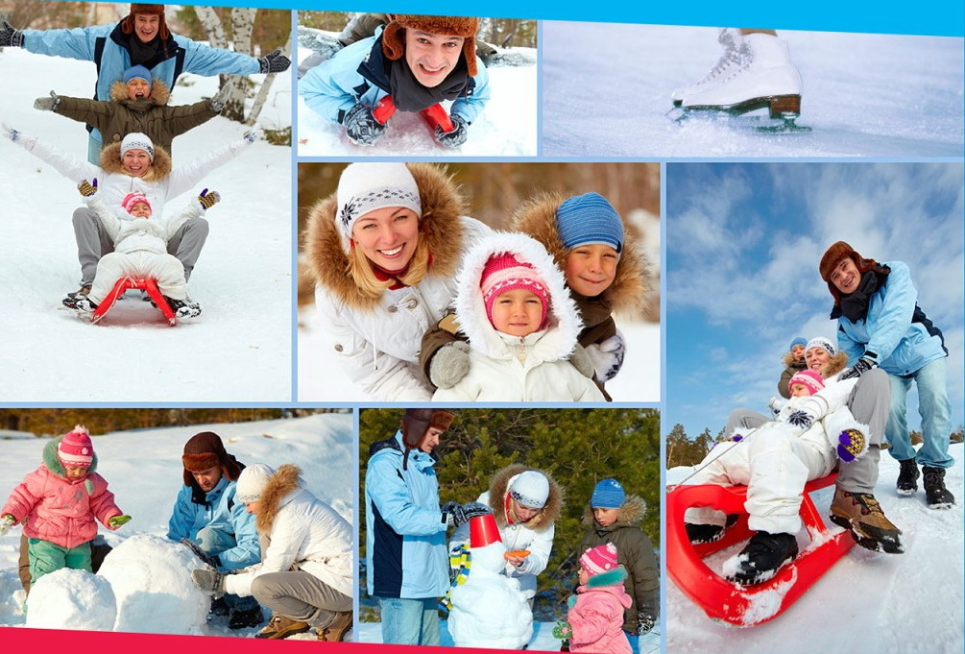

г. Нижние Серги
2021 г

Приближается пора длинных новогодних каникул. Это лучшее время для совместного семейного отдыха. Время, которое можно весело провести с самыми родными людьми.

На семейном совете можно заранее спланировать график времяпрепровождения с учетом пожеланий каждого члена семьи.

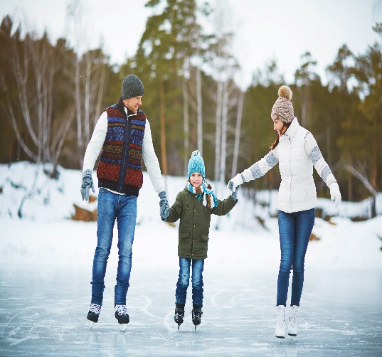

Чем же можно заняться?

1. Зимние забавы.
Дети очень любят кататься с горки, на лыжах, коньках, снегокатах, лепить снеговиков, а уж если это совместно с родителями, то радостнее вдвойне.
2. Поход в зоопарк или цирк.
Здесь и взрослые и дети прекрасно скоротают время, смогут расслабиться и получить заряд позитивных эмоций.
3. Отправиться в гости к родственникам или друзьям. Это позволит поддержать отношения и расслабиться.
4. Фотосессия. Прекрасная возможность обновить семейный альбом.
5. Можно устроить кулинарный поединок. Будет интересно вместе что-нибудь приготовить. И семья сплотится, и голодным никто не останется.
6. Устроить конкурс песен и стихов. Каждый поберёт репертуар по душе и постарается выиграть этот конкурс.

7. Провести день настольных игр. Подобрать те игры, которые будут интересны всем.
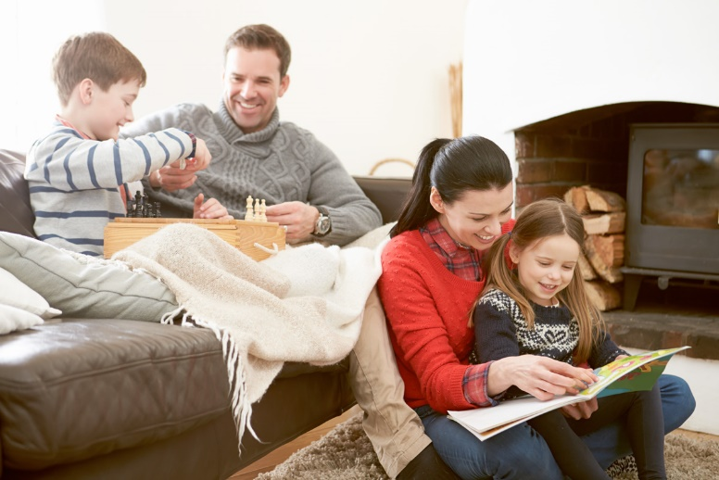
- Заняться поделками. Достаём из шкафа пластилин, цветную бумагу, краски, мелки и т.д. и включаем фантизию.



